**附件1：德晋人事管理系统-IT设施需求表**

|  |  |  |  |
| --- | --- | --- | --- |
| 序号 | 项目 | 类别 | 说明 |
| 1 | **虚拟机** | **服务器** | **CPU：双核 1.5G, 内存：8G，硬盘：500G** |
| 2 | **操作系统** | **基础软件** | **Windows Server 2008 RC/Windows 7 企业版以上** |
| 3 | **.NET Framework** | **基础软件** | **.NET Framework 3.5,4.0,4.5** |
| 4 | **SQL SERVER** | **基础软件** | **Microsoft SQL SERVER 2008专业版或以上** |
| 5 | **IIS** | **基础软件** | **7.0以上，安装ASP.NET** |
| 6 | **MSMQ** | **基础软件** |  |
| 7 | **DMZ区域** | **基础网络** | **可选，当服务器需要向外开放时，需要在DMZ中映射外网和内网服务器地址，并且在防火墙中设置只允许HTTP，HTTPS运行在8080端口可访问** |

***备注：5，6，7项可以在部署当天由彩卓部署人员完成***

|  |  |  |
| --- | --- | --- |
| **修改日期** | **修改人** | **备注** |
| **2016.08.24** | **王松** | **建立V2，为了开发** |

目录

**一、验收清单** 4

**1.** **用户权限管理** 4

1.1 用户登陆 4

1.2 管理员管理用户 5

1.3 用户角色管理 5

**2.** **公司管理** 6

**3.** **部门管理** 6

**4.** **基础数据管理** 7

4.1 职位管理 7

4.2 人员类别管理、 7

4.3 学历管理 7

4.4 证照类别管理 7

4.5 保险类别管理 7

4.6 离职原因管理 7

**5.** **员工基础信息管理** 7

5.1 列表 8

5.1.1 分页 8

5.1.2 搜索 8

5.2 录入 8

5.2.1 基础信息包括： 8

5.2.2 职位信息包括： 9

5.2.3银行卡信息包括： 9

5.2.4 证照信息包括： 10

5.2.5子女信息包括： 10

5.3 编辑员工 10

5.3.1 编辑 10

5.3.2 记录修改日志 10

5.3.3 修改日志搜索 10

5.3.3修改类别（【待定】） 10

5.4 身份证管理 11

5.4.1 如果身份证所对应的员工已经经过过认证，系统通知身份证已经认证过，不需要再认证。 11

5.4.2 如果身份证所对应的员工未录入信息， 系统通知身份证所对应的人员未新建档案，不可以继续。系统提示是否录入员工身份信息，如果选择是，则录入基本信息，员工号为UUID。员工是否身份证认证为:是 11

5.4.3 如果身份证对应的员工信息已经录入，但未认证，系统进行身份证信息读取，并提醒员工是否要进行认证，如果确定，则保存身份证数据，并且将该员工信息进行状态（是否身份证认证）更改。 11

5.5 证照管理 12

5.5.1 添加证照 12

5.5.2 证照未登警告 12

5.5.3 添加证照 12

5.5.4 筛选未登记的人员 **错误!未定义书签。**

**6.** **员工日常管理** 13

6.1 试用期管理 13

6.1.1 员工转正 13

6.1.1.1 可以转正 13

6.1.1.2不可转正 14

6.2 调岗 14

6.3 离职 14

**7.** **考勤管理** 14

**二、** **开发设计** 21

**1.** **技术栈说明** 21

**2.** **开发人员** 21

**3.** **数据模型** 21

**4.** **数据库表** **错误!未定义书签。**

**5.** **接口** 21

**6.** **系统结构** 21

**德晋人事管理系统-验收清单及设计说明（第一阶段）V2**

**一、验收清单**

注意1：所配图片演示为WireFrame，只代表页面内容，不代表最终的外观及内容安排

1. **用户权限管理**

**【待定】**

* 1. 用户登陆

需要通过用户名和密码登录，用户名为企业邮箱地址

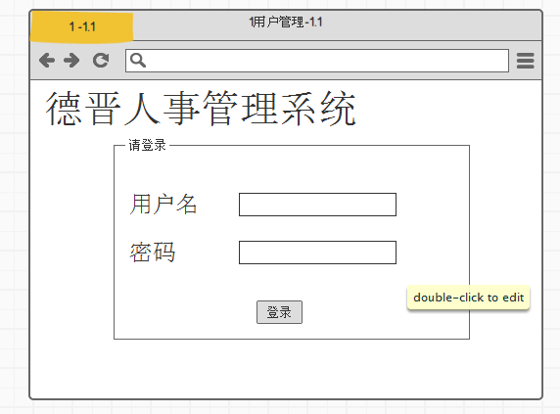

* 1. 管理员管理用户

可以在系统中新建用户，删除用户，锁定用户，为用户分配权限

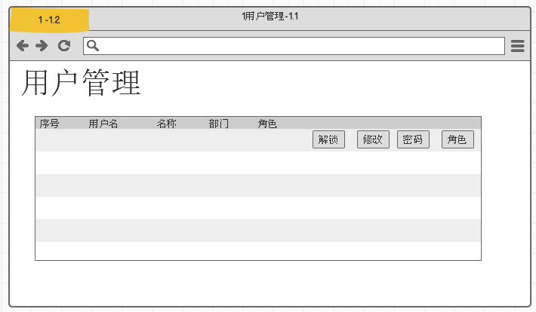

* 1. 用户角色管理

用户权限以角色划分，不同的角色具有不同的数据权限

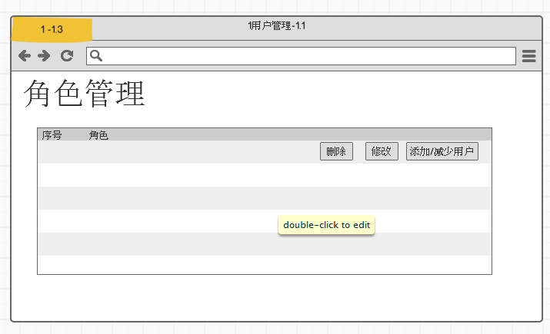

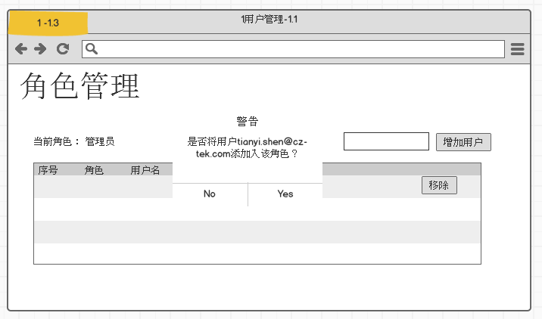

1. **公司管理**

* 列表，不分页（数据比较少），公司连接到部门列表
* 创建公司：公司名（不可空，公司名不可重复），地址（可空），备注（可空）
* 修改公司
* 删除公司（存在部门时不可以删除）

1. **部门管理**

* 列表，不分页（数据比较少）
* 创建部门：公司（选择，不可空），名称（不可空），备注（可空），上级部门（选择，可空，上级部门选择项是根据公司查询出来的）
* 修改部门
* 删除部门（存在员工时不可删除）

1. **基础数据管理**
   1. 职位管理

（列表（分页）、新建、编辑、删除（存在员工时不可删除）

）：名称（不可空），备注（可空），职位需要的证照类别（多个，可空）

* 1. 人员类别管理

（列表（分页）、新建、编辑、删除（存在员工时不可删除）

）：名称（不可空），备注（可空）

* 1. 学历管理

（列表（分页）、新建、编辑、删除（存在员工时不可删除）

）：名称（不可空），备注（可空）

* 1. 证照类别管理

（列表（分页）、新建、删除（系统级别不可编辑删除）（存在员工时不可删除）

）：名称（不可空），是否是系统（默认为false，用户建立的都是false，即在用户端不可见此字段），是否是必须（默认为false），备注（可空）

***系统自建系统级别类别：身份证（非必须）、健康证（非必须）、职业证书（非必须）***

* 1. 保险类别管理

（列表（分页）、新建、编辑、删除（存在员工时不可删除）

）：名称（不可空），备注（可空）

* 1. 离职原因管理

（列表（分页）、新建、编辑、删除（存在员工时不可删除）

）：代码（不可空，唯一性），名称（不可空），备注（可空）

数据例子如：**B；另求发展；领取发展的备注**

* 1. 缺勤类别管理

（列表（分页）、新建、编辑、删除（存在员工时不可删除）

）：代码（不可空，唯一性），名称（不可空），备注（可空）

数据例子如：**A；小病假；小病假的备注**

* 1. ***加班类型管理【为系统设定，不用管理】***

***（列表（分页）、新建、编辑、删除（存在员工时不可删除）***

***）：代码（不可空，唯一性），名称（不可空），备注（可空）***

***数据例子如：A；临时加班；临时加班的备注***

1. **员工基础信息管理**
   1. 列表
      1. 分页
      2. 搜索

（所有条件都可空，然后所有非空条件都并查询）：

工号（模糊，输入）、身份证（模糊，输入）、姓名（模糊，输入）、性别（精确，选择）

公司（精确，选择）、部门（精确，选择，前提是选择了公司，才能根据公司找到部门）、职位、进厂日期（范围，选择日期）、

是否试用期（精确，是否选择）、证照类别（选择）、未录入证件照（选择，证照类别）

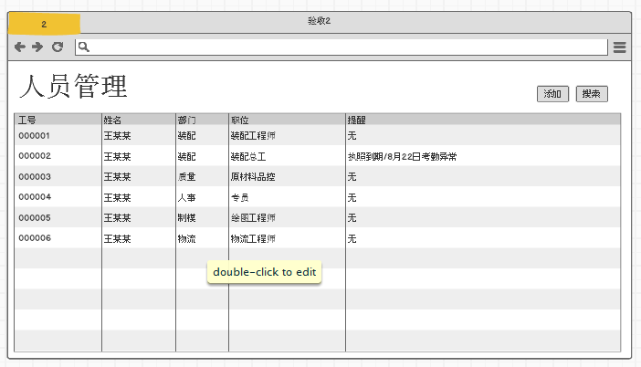

* 1. 录入

在新员工入职时，用户可以录入员工的信息，员工信息包括（可能不限于）附件表1中的字段。

录入内容包含：

基础信息、职位信息、银行卡信息（多个）、证照信息（多个） 、子女信息（多个）

其中：

5.2.1 基础信息包括：

* 工号（输入，不可空，唯一性）
* 是否身份验证（显示是\否，默认为否,这个字段为身份证验证后变更字段）
* 姓名（输入，不可空）
* 性别（选择，可空，可来自身份证）
* 出生日期（选择，日期，可空，不可大于当前日期可来自身份证）
* 年龄（显示，根据出生日期计算）
* 最初进厂日期（选择，日期，可空）
* 进厂总工龄**（显示，在本厂累计的工龄，根据最初进厂日期、目前工作状态计、离职、转正日期等信息计算【算法待定】）【V1手动输入，可空，非负数】**
* 进厂日期（选择，日期，可空）
* 工龄**（显示，最近一次工作联系的工龄，根据最初进厂日期、目前工作状态计、离职、转正日期等信息计算【算法待定】）**
* **是否为试用（是否选择，默认否）**
* 试用期到期日期（选择，日期，如果是否为试用为否，不可填，如果是否为试用期为是，则必填）
* 人员类别（选择，可空）
* 最高学历（选择，可空）
* 所学专业（输入，可空）
* 户口地址（输入，可空，来源自身份证，等同户籍地址）
* 通信地址（输入，可空）
* 身份证号码（输入，不可空，需要验证身份证格式）
* 联系电话（输入，可空）
* 紧急联系人（输入，可空）
* 紧急联系电话（输入，可空）
* 与员工关系（输入，可空）
* 户籍（输入，可空，如：南京市\安徽省六安市）
* 户口性质（选择，不可空，可选项只有：农业\非农）
* 保险种类（选择，可空）
* 是否交公积金（是否选择，默认为否，只有两个选项：是\否）
* 合同到期（选择，日期，可空）
* 2008签订合同次数（输入，可空，验证：为非负整数）
* 照片（输入，文件，可来自身份证）
* 参加工作年限**（输入，可空，【是否有其他计算方式，待定】）**
* 累计工龄**输入，可空，【是否有其他计算方式，待定】）【V1手动输入】【V1手动输入，可空，非负数】**
* 备注（输入，可空，大量输入，Text）

5.2.2 职位信息包括：

* 公司（选择，不可空，默认为第一个公司）
* 部门（选择，不可空，根据公司获得）
* 职位（选择，不可空）
* 备注（输入，可空）
* 必要证照类别（选择，多个，可空）

5.2.3银行卡信息包括：

* 银行（输入，不可空）
* 卡号（卡号，不可空，验证：银行卡格式）
* 开户行（输入，可空）
* 备注（输入，可空）

（新建后在列表中可删除）

5.2.4 证照信息包括：

* 默认证照类型（默认类型不可以删除和编辑）为：身份证、健康证、职业证书。身份证在身份证验证时自动创建，*其它的详细见证照管理*）

5.2.5子女信息包括：

* 姓名（输入，不可空）
* 关系（选择，不可空，包含项：儿子/女儿）
* 出生日期（选择，不可空，不可大于当前日期）

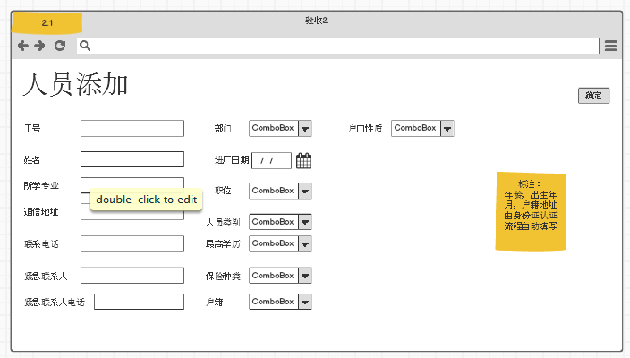

* 1. 编辑员工
     1. 编辑

在列表中连接进入用户详情页，点击编辑，用户可以对员工的所有可修改信息进行修改，如果修改了身份证，用户是否身份验证状态变为否；

录入中多个信息的，如子女信息：可以进行删除和添加

（第6点，员工日常管理也属于编辑员工，需记录日志）

* + 1. 记录修改日志

记录修改人，所修改的字段，原内容，修改后内容计入日志中。（日志如何设计【待定】）

* + 1. 修改日志搜索

用户可以针对修改人或被修改信息的类别，被修改人，时间进行修改日志的索引查看【待定】

5.3.3修改类别（【待定】）

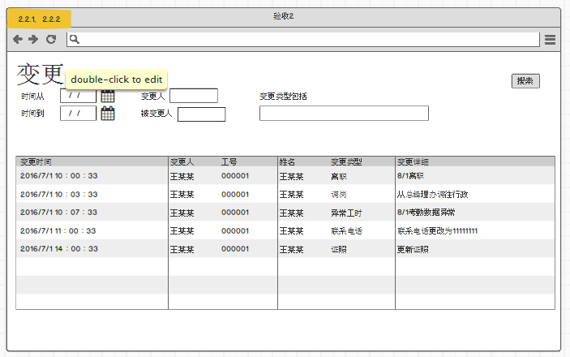

* 1. 身份证管理

***这个做客户端开发***

在录入系统时，最后一步为身份证认证。所有已经录入到系统中但未进行身份证认证的人员信息都为未认证。

当将身份证刷取时(以身份证号作为查询条件)：

* + 1. 如果身份证所对应的员工已经经过过认证，系统通知身份证已经认证过，不需要再认证。

（需要更新人员身份证信息）

* + 1. 如果身份证所对应的员工未录入信息， 系统通知身份证所对应的人员未新建档案，不可以继续。系统提示是否录入员工身份信息，如果选择是，则录入基本信息，员工号为UUID。员工是否身份证认证为:是

（需要新建员工身份证信息）

* + 1. 如果身份证对应的员工信息已经录入，但未认证，系统进行身份证信息读取，并提醒员工是否要进行认证，如果确定，则保存身份证数据，并且将该员工信息进行状态（是否身份证认证）更改。

（需要新建员工身份证信息）

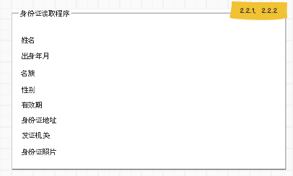

* 1. 证照管理

证照管理必须在员工建立后才能进行，可以从员工列表或者员工详情页面连接到管理页面

5.5.1 员工证照列表

根据某员工获得的证照列表

* 证件照列表中，附件会根据不同类型选择不同的图标：如

word，excel，ppt，jpg，png等。如果是图片（jpg，png）点击后

可以直接在网页端查看。另外，所有附件都可以下载。

* 证照附件可以删除，使用AJAX

5.5.2 证照未登警告

如果未登记必须的证照，系统警告，但可通过信息修改界面后添加证照。

5.5.3 添加证照

证照内容包括：

* 证照类别（选择，不可空）
* 级别（输入，可空）
* 开始有效期（选择，日期，可空）
* 截止有效期（选择，日期，可空）
* 发证单位（输入，可空），
* 证照附件（附件为文件类型，多个）
* 备注（输入，可空）

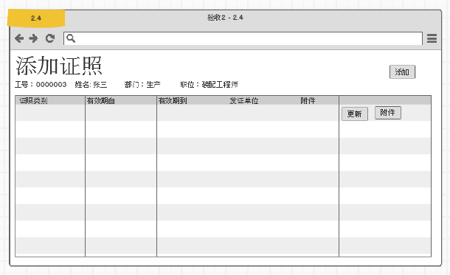

* 1. 员工详情页

包含：

* + 1. 基本信息
    2. 职位信息
    3. 银行卡信息（列表）
    4. 证照列表信息（连接进入证照详情页面）
    5. 子女信息（列表）
    6. 转正信息（列表）

1. **员工日常管理**

6.1 试用期管理

***在员工详情页，如果属于试用员工且在职，显示“转正”，可以进行转正***

6.1.1 员工转正

用户可以在系统内操作直接转正员工，如果：

6.1.1.1 可以转正

员工属于试用期且在职，系统提醒是否转正，如果用户确认则需

创建(或修改)转正记录：

* 是否通过试用（是否选择，默认：是，不可空）
* 转正时间（如果通过试用则本项必填，默认当前日期，如果没有通过，则不可填写）
* 考核日期（选择，日期，默认当前日期，可空）
* 试用期分数（输入，数字，可空）
* 最终考核人（输入，可空）
* 备注（输入，可空）

如果通过试用，则将人员的是否属于试用员工改为否。如果没有通过转正则提醒是否将人员在职状态改为离职，如果用户选择是，则跳转到离职界面，否则返回如果详情页。

6.1.1.2不可转正

员工不属于试用期或已离职，系统提醒无法做转正状态。

6.2 调岗

用户可以在修改用户信息处修改相应的公司，部门，职位等信息进行调岗操作。

6.3 离职

***在员工详情页，如果在职，显示“离职”，可以进行转正***

用户创建员工离职记录:

* 离职原因（选择，不可空）
* 离职日期（选择，不可空）
* 离职批准人（输入，可空）
* 备注（输入，可空）

如果离职记录创建成功，则将人员在职状态改为：离职

1. **考勤管理**

### 7.1 考勤时间上传及列表

考勤时间通过多种方式上传，包括：

7.1.1 通过数据库触发器的形式自动录入

【数据库是什么样的？】

7.1.2 通过Excel报表导入

【报表样式】

7.1.3 考勤记录列表

需对考勤记录进行分页展示

7.1.4 考勤记录搜索

根据员工号（精确，输入），打卡时间（范围，选择日期）

（点击详细进入异常详情列表）

### 7.2 异常考勤处理

7.2.0 异常列表

可以根据考勤日期（范围，选择日期）进行搜索

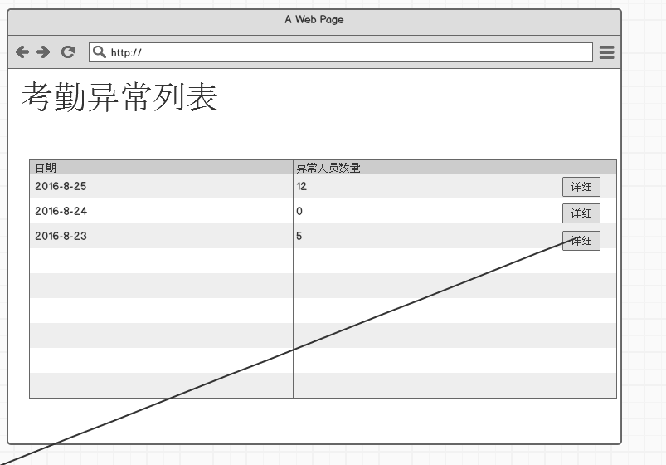

7.2.1计算机在每天上午12点自动计算和判断上一天的数据，并且筛选出可疑数据，可疑数据包括：

7.2.1.1 不符合班次安排的考勤数据

7.2.1.2 不符合正常上下班打卡正常节奏的考勤数据

7.2.1.3 打卡时间在标准打卡时间上下浮动之外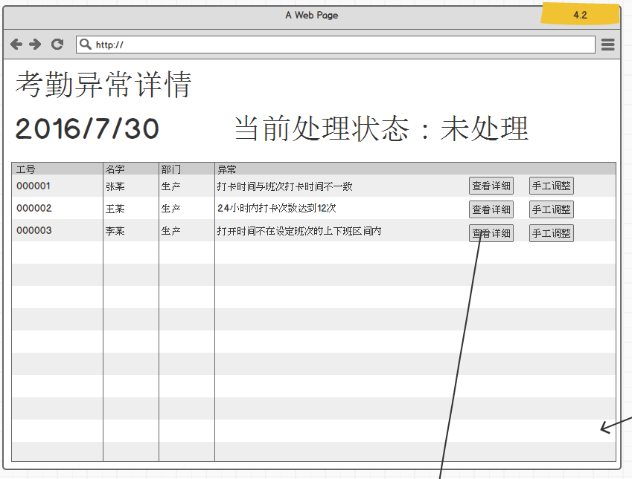

7.2.2 用户可以看到异常考勤列表，并进行处理，其中：

7.2.2.1 如果可疑数据属于真实数据，则自动录入入正式数据库

7.2.2.2 如果可疑数据属于非真实数据，则由用户手工为涉及的员工进行工时手工录入。

处理后，异常处理状态变为：是（默认为否）

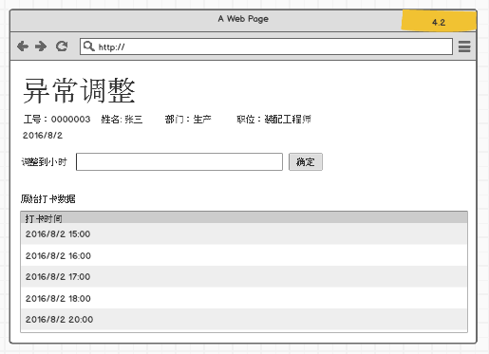

7.2.3 如果用户未对当天的异常进行完全处理，则无法进行下一天的数据正式录入。

7.2.4 如果存在异常数据，用户将通过邮件获得一个通知。

【设计通知内容】

### 7.3 缺勤管理

7.3.1 缺勤数据列表

* 需要对缺勤假数据进行分页列表展示
* 对缺勤数据进行搜索，条件：员工号（模糊，输入），缺勤类别（选择），缺勤时间（时间范围，选择）
* 可以编辑、删除请假数据

7.3.2 缺勤数据录入，包括：

* 员工号（输入，不可空）
* 缺勤类别（选择，不可空）
* 缺勤原因（输入，可空），
* 缺勤的小时或天长。（输入，不可空）
* 时间单位（选择，不可空，选项为： 小时/天，默认为小时）

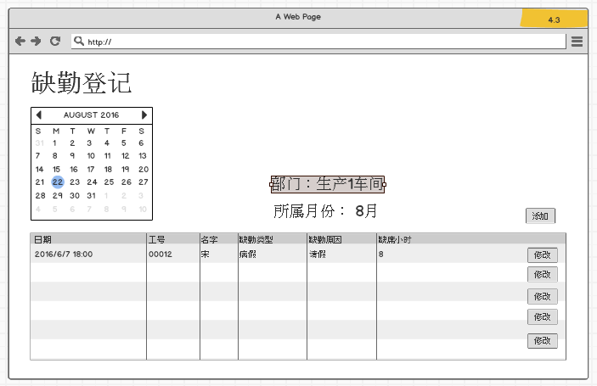

7.3.3 请假数据Excel导入

导入的基本逻辑，图见*功能逻辑图.vsd-缺勤、加班数据导入逻辑*

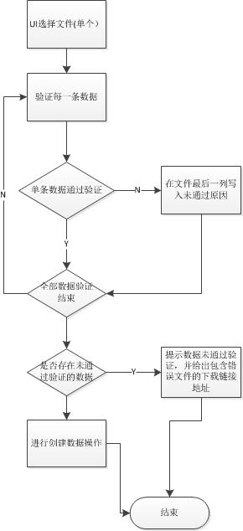

### 7.4 加班管理

7.4.1 加班数据列表

* 需要对加班数据进行分页列表展示
* 对加班数据进行搜索，条件：员工号（模糊，输入），加班类别（选择），加班时间（时间范围，选择）
* 可以编辑、删除加班数据

7.4.2 请加班数据据由相应管理部门通过界面进行输入，包括：

* 员工号（输入，不可空）
* 加班类别（选择，不可空，加班类别包含：延时加班/双休加班/节假日加班/其它）
* 加班原因（输入，可空）
* 加班的小时或天长。（输入，不可空）
* 时间单位（选择，不可空，选项为： 小时/天，默认为小时）

7.4.3 加班数据Excel导入

导入的基本逻辑，图见*功能逻辑图.vsd-缺勤、加班数据导入逻辑*

### 7.5 班次管理

7.5.1 建立班次

包含：

* 名称（输入，不可空，唯一）
* 代码（输入，不可空，唯一）
* 开始时间（选择，时间，不可空，如06:00）
* 类型（选择，不可空，选项包含：今日/次日，默认今日）
* 截止时间（选择，时间，不可空，如06:00）
* 备注（输入，可空）

7.5.2 班次列表

列出所有班次的全部信息

7.5.2 班次的编辑、删除（如果存在员工排班，则不可删除）

### 7.6 排班管理

7.6.1 创建排班

**可以从员工入口进入，用户搜索到了员工则将所有搜索到的员工进行排班，如果不是，则需填入多个员工号以分号分隔进行排班【待定】**

包含：

* 员工（输入，多个，不可空，以英文分隔符分隔）
* 日期（选择，日期，不可空）
* 班次（选择，不可空）

7.6.2 排班列表

统计显示员工的排班

* 分页
* 默认显示当月的排班

|  |  |  |  |  |  |
| --- | --- | --- | --- | --- | --- |
| 员工\日期 | 1（日，天） | 2 | 3 | 4 | … |
| 五（星期） | 六 | 日 | 一 | … |
| 0001/王某 | 早（班次代码） | 晚 |  | 早 |  |
| 0002/张某 | 早 | 晚 |  | 早 |  |
| 。。。 |  |  |  |  |  |

7.6.3 排班编辑、删除

* 编辑排班（弹出编辑页面）、删除（鼠标移动到某个排班后右上角出现编辑、删除按钮（如果排班小于今天的则不可以删除和编辑），如果是删除需确认，删除使用AJAX）

7.6.4 排班搜索

包含条件：

* 员工号（输入，模糊）
* 公司（选择）
* 部门（选择）
* 排班日期（选择，范围，日期）

7.6.5 排班导入Excel

（导入逻辑参考导入请假输入的逻辑，导入的模板需大体和排班列表一致）

### 7.7 加班计算模板

用户可以为一个用户或一个用户组设定加班计算方式的模板。

<暂缺>

7.7.1 在当月数据统计结束时，用户可以在界面上一键导出符合需要的表格数据

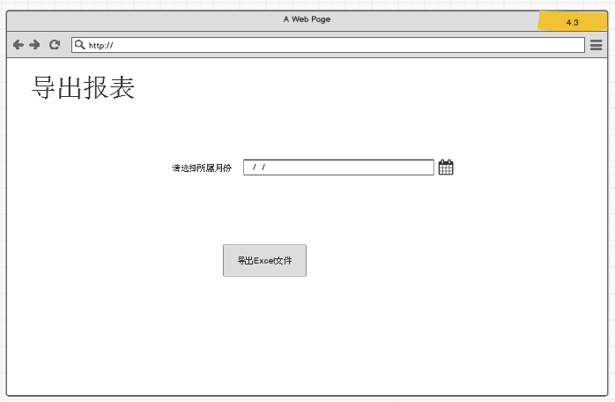

1. **开发设计**
2. **技术栈说明**

*见：功能时间计划V1.xlsx*

1. **开发人员**

*见：功能时间计划V1.xlsx*

1. **数据模型及数据库表**

|  |  |  |
| --- | --- | --- |
| 字段 | 默认值 | 说明 |
| daysBeforeAlertStaffGoFull | **5** | **提前几天提醒员工应该转正，0代表不提醒** |
| goFullAlertMails |  | **转正提醒邮件接收地址** |
| unCertifacteAlertMails |  | **证照未登记邮件接收地址** |
| attendanceExceptionAlertMails |  | **考勤异常邮件接收地址** |
| repeatAttendanceRecordTime | **20** | **重复考勤记录判断时间(秒)** |
| validAttendanceRecordTime | **3** | **有效(提前来，推迟离开)的考勤记录(小时)** |
| lateExceptionTime | **30** | **迟到(分钟)** |
| earlyLeaveExceptionTime | **30** | **早退(分钟)** |

1. **接口**
2. **系统结构**